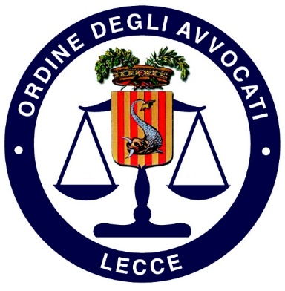  WEBINAR  ORDINE DEGLI AVVOCATI DI LECCE  19 FEBBRAIO 2021 h.15,30  5 MARZO 2021 h.15,30  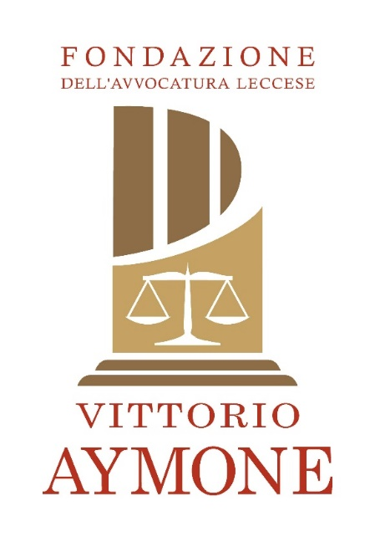 |  | 19 FEBBRAIO 2021 h.15,30  GIUDICE DI PACE:  PROCESSO PENALE E PECULIARITA’  Saluti:  Prof. Avv. Antonio T. De Mauro Presidente COA Lecce  ne parleranno:  Giudice Luigi Piro  Giudice di Pace di Lecce;  Giudice Anna Loretana Specchia  Giudice di Pace di Lecce;  Modera  Avv. Cristiano Solinas  Consigliere COA Lecce  5 MARZO 2021 h.15,30  GIUDICE DI PACE:  PROCESSO CIVILE E PECULIARITA’  Saluti:  Prof. Avv. Antonio T. De Mauro Presidente COA Lecce  ne parleranno:  Giudice Cosimo Rochira  Giudice di Pace di Lecce;  Giudice Antonella Santoro  Giudice di Pace di Lecce;  Giudice Franco Longo  Giudice di Pace di Gallipoli;  Modera  Avv. Simona Guido  Consigliera COA Lecce  L’evento verrà trasmesso su piattaforma TEAMS, collegandosi con il link che sarà inviato via email a coloro che si iscriveranno con sistema RICONOSCO ed è accreditato dal COA Lecce con n. 3 crediti formativi ordinari per la partecipazione a ciascun incontro per intero.  L’attribuzione dei crediti sarà riconosciuta solo a coloro preventivamente iscritti tramite RICONOSCO, fino al limite di 230 partecipanti, che si registreranno con nome e cognome e che rimarranno in collegamento video per l’intera durata del webinar.

